
Национальный статистический комитет
Кыргызской Республики

Экспресс-информация
11 октября 2024г.

Основные показатели социально-экономического
развития Кыргызской Республики
в январе-сентябре 2024 года
(млн. сомов)
 | Фактически | Январь-сентябрь  2024  в % к январю-сентябрю  2023¹ | Справочно: январь-сентябрь  2023¹ в % к январю-сентябрю  2022
Валовой внутренний продукт²  (предварительная оценка) | 951 770,8 | 108,4 | 103,7
Без предприятий по разработке месторождения «Кумтор» | 894 979,4 | 109,7 | 106,0
Объем промышленной продукции (работ, услуг) - всего | 393 581,4 | 104,2³ | 99,9³
Без предприятий по разработке месторождения «Кумтор» | 259 614,0 | 113,2³ | 114,4³
Добыча полезных ископаемых | 43 503,3 | 99,3³ | 103,9³
Обрабатывающие производства | 303 938,7 | 103,6³ | 98,0³
из них производство пищевых продуктов (включая напитки) и табачных изделий | 61 432,7 | 122,6³ | 102,8³
Обеспечение (снабжение) электроэнергией, газом, паром и кондиционированным воздухом | 42 042,6 | 114,8³ | 109,6³
Водоснабжение, очистка, обработка отходов и получение вторичного сырья | 4 096,8 | 118,2³ | 102,1³
Валовая продукция сельского хозяйства, лесного хозяйства  и рыболовства | 302 082,1 | 106,7 | 100,4
Инвестиции в основной капитал (капитальные вложения)  за счет всех источников финансирования | 157 374,0 | 152,1 | 118,2
Валовая продукция строительства | 154 620,6 | 136,9 | 115,3
Общий объем оптовой и розничной торговли, ремонта автомобилей и мотоциклов | 1 039 719,5 | 116,6 | 116,1
в том числе розничная  торговля, кроме торговли  автомобилями и мотоциклами | 360 834,3 | 110,5 | 109,2
Услуги гостиниц и ресторанов | 28 743,3 | 118,8 | 123,3
Объем перевозок грузов всеми видами транспорта, тыс. тонн | 38 124,0 | 107,4 | 113,2
Перевозки пассажиров всеми видами транспорта, млн. человек | 435,7 | 108,6 | 107,2
Услуги почтовой и курьерской деятельности | 1 083,0 | 83,5 | 55,7
Услуги связи | 26 725,8 | 111,2 | 109,1
Индекс потребительских цен |  | 104,8 | 111,7
- к декабрю 2023г. | 103,4
- к сентябрю 2023г. | 104,9
Численность зарегистрированных безработных, тыс. человек | 56,6 | 79,7 | 93,8
Среднемесячная номинальная начисленная заработная плата работников⁴, сомов | 35 653 | 111,4⁵ | 125,4⁶
Объем внешней и взаимной торговли⁷, млн. долларов США | 10 613,9 | 109,0⁵ | 131,7⁶
из него государства-члены ЕАЭС | 3 245,9 | 108,8 | 99,9
Экспорт⁷, млн. долларов США | 2 154,2 | 113,1⁵ | 151,0⁶
из него государства-члены ЕАЭС | 935,9 | 107,4 | 108,1
Импорт⁷, млн. долларов США | 8 459,7 | 108,1⁵ | 127,7⁶
из него государства-члены ЕАЭС | 2 310,0 | 109,4 | 96,9
________________________________________________
¹ Отдельные показатели уточнены.
² Данные рассчитаны в соответствии с международным стандартом Системы Национальных Счетов 2008 года.
³ Индекс физического объема.
⁴ Январь-август 2024г. (без учета малых предприятий).
⁵ Январь-август 2024г. в процентах к январю-августу 2023г.
⁶ Январь-август 2023г. в процентах к январю-августу 2022г.
⁷ Январь-август 2024г.

Краткие комментарии
к итогам экономического и социального развития
Кыргызской Республики в январе-сентябре 2024 года

Промышленность. Рост промышленного производства по сравнению с январем-сентябрем 2023 года обеспечен повышением объемов производства очищенных нефтепродуктов (в 1,8 раза), деревянных и бумажных изделий, полиграфической деятельности (на 32,5 процента), пищевых продуктов (включая напитки) и табачных изделий (на 22,6 процента), в текстильном производстве, производстве одежды (на 13,2 процента), резиновых, пластмассовых изделий и строительных материалов (на 8,8 процента), а также фармацевтической продукции (на 5,9 процента).
Вместе с тем, отмечалось снижение объемов в производстве основных металлов (на 6,7 процента), а также химической продукции (на 4,2 процента).
Повышение объема обеспечения электроэнергией, газом и паром обеспечено ростом производства, передачи и распределения электроэнергии (на 17,3 процента).
Увеличение объема водоснабжения, очистки, обработки отходов и получения вторичного сырья обеспечено, в основном, повышением сбора, обработки и распределения воды (на 5,0 процента).
Сельское хозяйство. Рост валового выпуска сельскохозяйственной продукции по сравнению с январем-сентябрем 2023 года обеспечен увеличением объемов производства как продукции растениеводства - на 10,4 процента, так и животноводства - на 2,7 процента.
Инвестиции в строительство. Увеличение объемов инвестиций в основной капитал по сравнению с январем-сентябрем 2023 года обеспечено за счет роста как внутренних источников финансирования (в 1,5 раза), так и внешних источников (в 1,9 раза).
Рост объемов инвестиций в основной капитал отмечен на строительстве объектов сельского, лесного хозяйства и рыболовства, добычи полезных ископаемых, обрабатывающих производств, обеспечения (снабжения) электроэнергией, газом, паром и кондиционированным воздухом, водоснабжения, очистки, обработки отходов и получения вторичного сырья, транспортной деятельности и хранения грузов, информации и связи, государственного управления и обороны, образования, здравоохранения, искусства, развлечения и отдыха, а также жилищного строительства.
В январе-сентябре 2024 года основной объем инвестиций (более 84 процентов от их общего объема) направлен на строительство объектов добычи полезных ископаемых, транспортной деятельности и хранения грузов, обеспечения (снабжения) электроэнергией, газом, паром и кондиционированным воздухом, обрабатывающих производств, образования, а также жилищное строительство.
Торговля и услуги. Увеличение оборота оптовой и розничной торговли, ремонта автомобилей и мотоциклов по сравнению с январем-сентябрем 2023 года обеспечено, в основном, ростом объемов оптовой (на 22,5 процента) и розничной (на 10,5 процента) торговли.
Рост объемов услуг, предоставленных гостиницами и ресторанами, обеспечен их увеличением во всех регионах республики.
Цены и тарифы. В январе-сентябре текущего года (по сравнению с декабрем предыдущего года) прирост потребительских цен и тарифов в целом по республике составил 3,4 процента. При этом, цены на алкогольные напитки и табачные изделия повысились на 9,2 процента, непродовольственные товары - на 2,9 процента, пищевые продукты и безалкогольные напитки - на 1,4 процента, тарифы на услуги, оказываемые населению - на 7,0 процента.
В наибольшей мере за этот период повысились цены на свежее мясо (на 11,0 процента), животные жиры (на 9,5 процента), мороженое сливочное (на 8,6 процента), картофель (на 7,5 процента), соль (на 7,2 процента), творог жирный (на 6,2 процента), безалкогольные напитки (на 4,8 процента), кондитерские изделия (на 4,7 процента), рыбу (на 4,3 процента), муку высшего сорта (на 4,2 процента), выпечные изделия (на 4,1 процента), рис среднезерный (на 4,0 процента), сыры (на 3,7 процента), молоко пастеризованное, 2,5-3,2% жирности (на 3,4 процента), масло сливочное (на 3,1 процента) и сахар (на 1,2 процента).
Наряду с этим, зафиксировано снижение цен на свежие фрукты (на 20,1 процента), крупу гречневую (на 17,7 процента), молоко разливное (на 9,3 процента), яйца (на 6,1 процента), печень говяжью (на 2,8 процента), муку первого сорта (на 1,7 процента) и растительные масла (на 0,1 процента).
Повышение потребительских цен и тарифов в январе-сентябре текущего года (по сравнению с декабрем предыдущего года) наблюдалось во всех регионах республики, за исключением Джалал-Абадской области (снижение на 0,1 процента). При этом, максимальный прирост цен (4,5 процента) зафиксирован в Иссык-Кульской области. В г.Бишкек отмечено повышение цен на пищевые продукты и безалкогольные напитки - на 2,5 процента и тарифов на услуги, оказываемые населению (на 8,7 процента). Наибольший рост цен на непродовольственные товары (на 5,8 процента) зафиксирован в Таласской области, на алкогольные напитки и табачные изделия - в г. Ош (на 13,0 процента).
В сентябре текущего года по сравнению с предыдущим месяцем отмечался рост потребительских цен и тарифов в целом по республике на 1,4 процента, что обусловлено повышением их на пищевые продукты и безалкогольные напитки - на 1,7 процента, непродовольственные товары - на 0,1 процента, алкогольные напитки и табачные изделия - на 1,5 процента и тарифов на услуги, оказываемые населению - на 2,4 процента.
В наибольшей мере в сентябре текущего года повысились цены на животные жиры (на 9,5 процента), свежее мясо (на 5,9 процента), свежие овощи (на 4,2 процента), рыбу (на 2,7 процента), яйца куриные (на 3,5 процента), молоко разливное (на 1,9 процента), масло сливочное (на 1,8 процента), растительные масла (на 1,6 процента) и картофель (на 0,9 процента).
Повышение потребительских цен и тарифов в сентябре текущего года по сравнению с предыдущим месяцем отмечалось во всех регионах республики. Наибольший рост цен зафиксирован в Баткенской области и г. Ош (на 1,8 процента).
Заработная плата. Повышение темпов роста среднемесячной номинальной начисленной заработной платы в январе-августе 2024 года по сравнению с январем-августом прошлого года наблюдалось на предприятиях и в организациях всех видов экономической деятельности.
Наиболее значительное их повышение наблюдалось в сфере оптовой и розничной торговли, ремонта автомобилей и мотоциклов (29,5 процента), прочей обслуживающей деятельности (29,4 процента), в строительстве (28,1 процента), сфере водоснабжения, очистки, обработки отходов и получения вторичного сырья (24,3 процента), операций с недвижимым имуществом (22,8 процента), добычи полезных ископаемых (22,4 процента), а также в сфере финансового посредничества и страхования (21,8 процента).
Внешняя и взаимная торговля товарами. Рост объемов внешней и взаимной торговли товарами в январе-августе текущего года по сравнению с январем-августом 2023 года обеспечен увеличением как импортных поступлений (на 8,1 процента), так и экспортных поставок (на 13,1 процента).
При этом, в структуре товарооборота на долю экспорта пришлось 20,3 процента, импорта - 79,7 процента.
Объем взаимной торговли с государствами-членами ЕАЭС в январе-августе 2024 года составил 3 245,9 млн. долларов США и по сравнению с январем-августом 2023 года увеличился на 8,8 процента. Наибольшая доля взаимной торговли республики за этот период пришлась на Россию (71,2 процента) и Казахстан (26,9 процента).
Объем внешней торговли с третьими странами (вне ЕАЭС) составил 7 368,0 млн. долларов США и по сравнению с январем-августом 2023 года вырос на 9,1 процента.

Изменение основных социально-экономических показателей
Кыргызской Республики

Валовой внутренний продукт Продукция промышленности
(в процентах к соответствующему периоду (в процентах к соответствующему периоду
предыдущего года) предыдущего года)
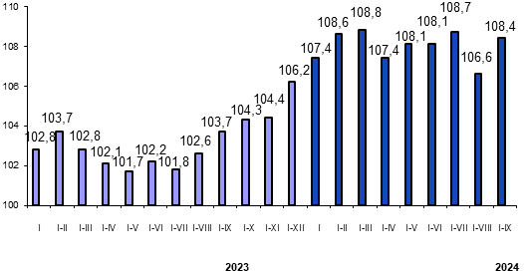 | 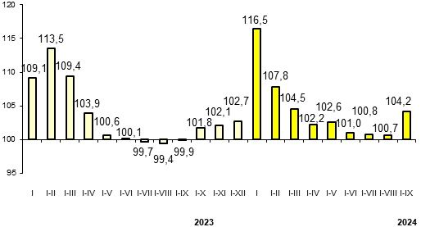

Валовая продукция сельского хозяйства Инвестиции в основной капитал
(в процентах к соответствующему периоду (в процентах к соответствующему периоду
предыдущего года) предыдущего года)

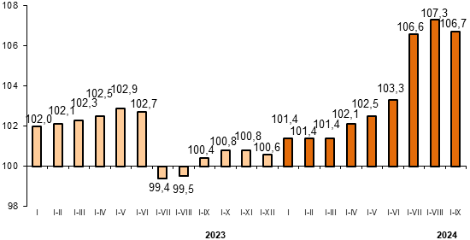 | 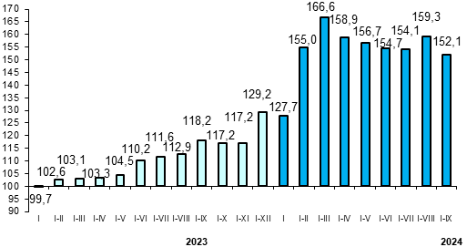

Индекс потребительских цен
(в процентах к соответствующему периоду (в процентах к декабрю предыдущего года)
предыдущего года)

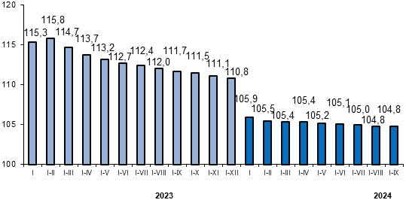 | с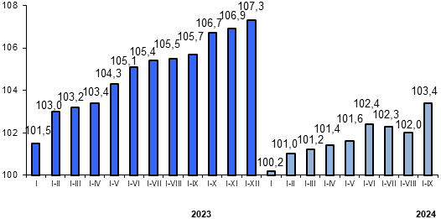

Среднемесячная номинальная начисленная заработная плата Реальная заработная плата
(сомов) (в процентах к соответствующему периоду предыдущего года)

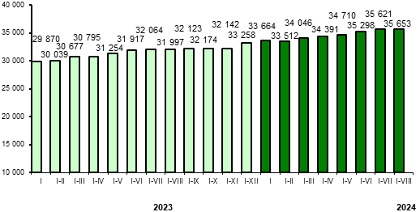 | 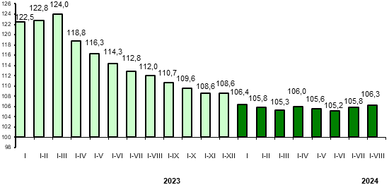

Объем импорта Объем экспорта
(в процентах к соответствующему периоду (в процентах к соответствующему периоду
предыдущего года) предыдущего года)
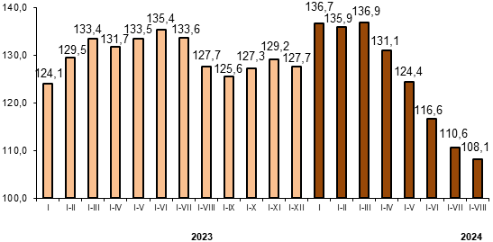 | 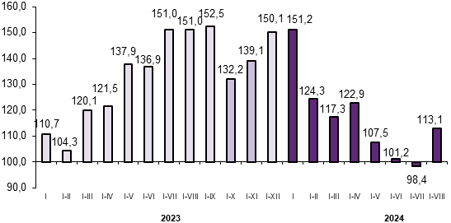

Импорт из государств-членов ЕАЭС Экспорт в государства-члены ЕАЭС
(в процентах к соответствующему периоду (в процентах к соответствующему периоду
предыдущего года) предыдущего года)

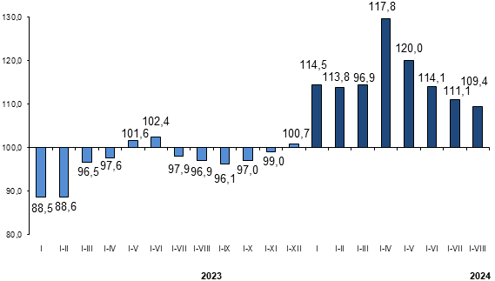 | 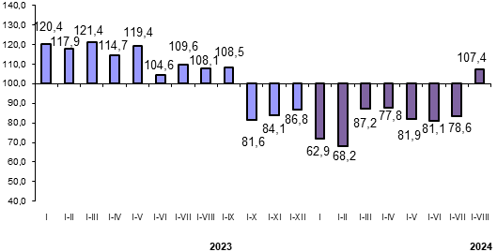

Оборот розничной и оптовой торговли
(в процентах к соответствующему периоду предыдущего года)

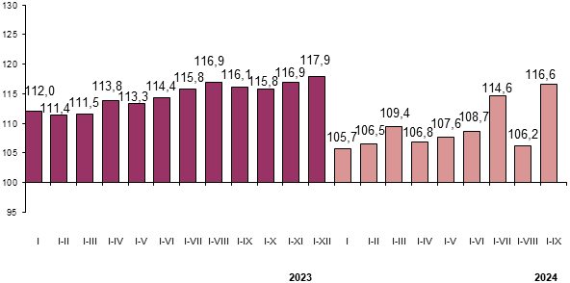

Председатель Кудайбергенов Б. Ж.

